行政院及所屬各機關出國報告
出國類別：出席國際會議

參與2013歐洲復興銀行年會及商業論壇出國報告

出國人： 行政院公共工程委員會林副處長傑
出國地區：土耳其伊斯坦堡
出國時間：一○二年五月七日至五月十三日
報告日期：一○二年六月二十八日

目 錄
壹、歐銀簡介………………………………………… 3
貳、我於歐銀之角色………………………………… 5
參、2013年會及商業論壇簡介與此行目的………… 7
肆、互動過程摘要…………………………………… 9
伍、心得及建議事項………………………………… 15

- 本會參與2013歐洲復興銀行年會及商業論壇行程
- 哈薩克未來潛在公共建設商機資料
- 照片

壹、歐銀簡介
一、1991年成立之歐洲復興開發銀行（European Bank for Reconstruction and Development,EBRD，簡稱歐銀）由63 個國家及2 個跨政府機構（歐盟及歐洲投資銀行）共同擁有。
二、投資區域遍及中歐至中亞達29 個國家。
三、近三年來每年工程及物料採購均逾90億歐元。
四、我國雖非歐銀會員國，惟與歐銀有多項合作，協助歐銀受援國各層面發展，涵蓋金融業、中小企業、企業重整、農業發展、巴爾幹地區戰後重整、受援國法制轉型等。國內廠商若對歐銀的採購作業程序有進一步的瞭解，將更能有效拓展與歐銀受援國之商業機會。
表一 歐銀相關資訊速覽
參與案件數(1991~2013.1) | 3,644
總業務量 | 789億歐元
總計畫金額 | 2352億歐元
資本額 | 300億歐元
股東數 | 65
業務涵蓋的國家數 | 34
區域辦公室數 | 34
員工 | 2046

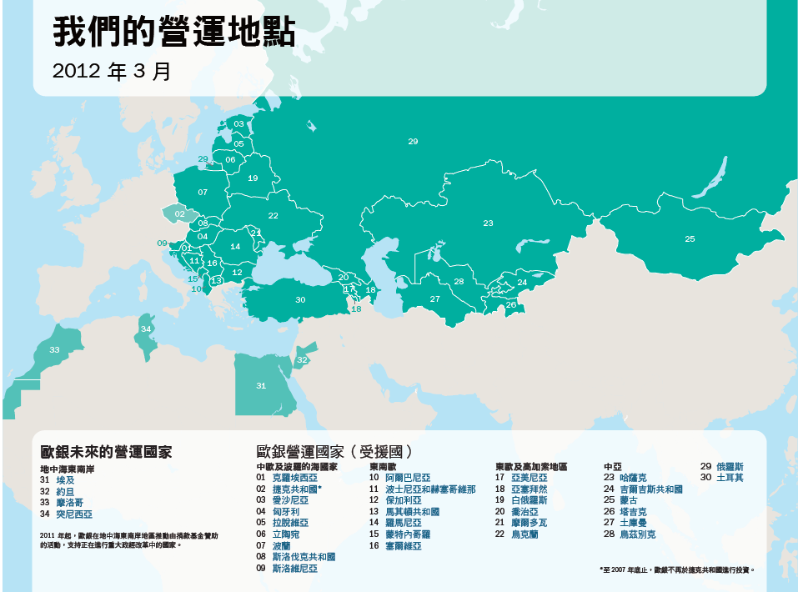
圖一 歐銀營運地點
貳、我於歐銀之角色
我國雖非歐銀會員，惟與歐銀有許多互動，說明如下：
一、 我係歐銀專業技術夥伴：
(一) 捐助歐銀技術合作基金（TC fund），藉「限定廠商國籍(tied)」之技術合作計畫引進我商在歐銀受援國推展企業轉型、資通訊、綠能及大眾運輸等項技術。
(二) 安排歐銀相關部門及受援國訪華，考察我知識經濟發展。
(三) 指派專業人力進駐歐銀，參與該行業務。
二、 參與共同融資：
我國合會與歐銀於100年5月19日簽約設立「綠色能源特別基
金」(Green Energy Special Fund)，承諾提供總計8千萬美元
融資資金，協助歐銀推動受援國有關綠色能源都市環境基礎建
設，被歐銀視為100年最大單筆資助。
三、外交部與歐銀協商在台設置台灣歐銀業務發展辦公室，以推動我國銀行、企業與民間業者參與歐銀於受援國進行經濟轉型工作。該辦公室工作重點包括：
(一)主要業務推廣：辨理研討會將歐銀所提供的服務介紹給國內業界廠商。
(二)爭取歐銀標案商機：將歐銀標案介紹予國內相關業界廠商參考運用或協助國內廠商爭取已獲歐銀標案廠商之次標商機。
(三)信用狀保兌：協助國內廠商利用歐銀貿易促進計畫(TFP)保兌機制，規避收款風險，加強與歐銀受援國之貿易往來。
(四)顧問經驗分享：藉由我歐銀企業育成計畫顧問之寶貴經驗，分享予國內業界廠商，以爭取中歐、東歐及中亞等受援國之市場商機。
參、2013年會及商業論壇簡介與此行目的
歐銀每年輪流於受援國舉行年會，廣邀各界人士參與，增進互動，並擇定重要議題及未來業務發展方向進行座談及討論會，從中開創商業成長契機，為歐銀每年一大盛事。我國雖非會員國，但因互動良好，自1992年起即每年獲邀以特別觀察員身分組團參加該行年會。
本次（2013）年會於5月10日至11日於土耳其伊斯坦堡舉行，同時以「創新成長」（Innovating for Growth）為題，舉辦商業論壇，讓各國官員、歐銀員工及產業界有互動的機會，尋求商業合作的可能。
此外，歐銀亦於年會的前一天（5月8日）召開捐助國會議，我國因持續挹注「臺灣－歐銀技術合作基金」，故以捐助者身分出席與會聽取歐銀報告。
本次我官方代表團由駐英國代表處沈代表呂巡擔任團長，成員包括外交部、行政院金融監督管理委員會、中央銀行、國合會、及本會等。另我業界報名參與商業論壇者，共10人，涵蓋科技、光電、金融及工程產業，有關工程產業界代表部分，係經本會將報名資訊轉請各相關公會後，由中鼎工程公司指派楊俊彥業務主任與會。
此行目的，係因歐銀對我國工程產業發展歐州及中亞工程商機有重要意義，且歐銀總裁甫於今年3月來訪，帶動雙方合作關係，工程會爰派員參加本次年會及商機論壇，並鼓勵我工程產業界派員參加，俾利協助我工程產業爭取歐銀商機。

表二 歐銀2013年會行程速覽
地點 | 土耳其伊斯坦堡
時間 | - 5/8我方工作會議  - 5/9捐助國年會（共33個捐助國參與）  - 5/10~11年會，同時以創新成長(Innovating for Growth)為題，舉辦商業論壇。與我工程產業較相關者，包括： 5/10 哈薩克投資展望； 5/11 基礎建設－成長的趨動與多樣化；另於5/10，安排拜會土耳其營造商ENKA。
我官方代表團 | 團長：駐英國代表處沈大使呂巡  成員：外交部、金管會、財政部、央行、國合會等。
我業界代表團 | 共10人，涵蓋科技、光電、金融及工程產業。  工程產業界代表，經本會將報名資訊轉請各相關公會後，中鼎工程公司指派楊俊彥業務主任與會。

肆、互動過程摘要
以下謹就本次歐銀年會及商業論壇中，與本會主管的工程產業國際化相關者，就職參與互動的情形，說明如下：
一、 5/9捐助國會議：
（一）歐銀向各捐助國報告事項包括：向捐助國報告資金使用成效及管理作為、資源永續倡議（Sustainable Resource Initiative, SRI）。SRI為歐銀擴充既有之永續能源倡議（SEI），加入水資源管理（Water management）及廢棄物（Waste materials）兩項內容而來。
（二）我係EBRD第4大技術合作基金(TC fund)及共同融資(co-financing)捐助國，今年度續挹注雙邊技術合作基金200萬美元。
（三）鼓勵EBRD積極派員訪華說明其受援國之貿易、金融及基礎建設商機外，並邀請受援國官員訪華考察我各項建設成果。
（四）職於會議空檔向EBRD總裁Suma Chakrabarti致意，其表示就3月初訪華行程印象深刻，並期待雙方更多合作。
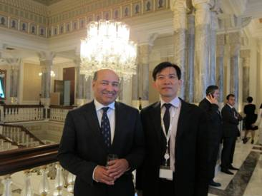
圖二 職與EBRD總裁Suma Chakrabarti合照

二、 5/10哈薩克投資展望：
（一）歐銀提供其於哈薩克之投資情形如圖三及圖四。
（二）哈薩克財政部長（Bolat B. ZHAMISHEV）說明該國已進行一系列之法規鬆綁、減稅、加速審查等制度改革，歡迎各國投資人前往投資公共建設。
（三）哈國本次代表團員均來自財政部，並無今年2月訪華團成員與會，會議重點在強化投資人信心，未涉及具體個案的投資商情。
（四）於會議空檔向哈國財長致意，說明今年2月該國交通官員曾透過我與EBRD之技術合作基金援助，來臺考察都市交通建設及管理。
(五)另向該國投資處官員（Regional Director, Shagala RAKHIMZHANOVA）說明我商期待開拓該國工程商機之意願，並請其提供該國投資商機之清單。經會後持續以email連絡後，其提供相關俄文的商機資料，經翻譯為中文後，整理如附件二，摘要如表三。
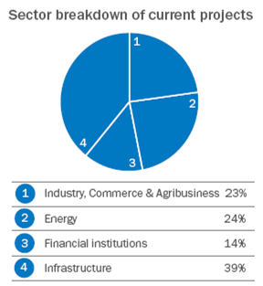
圖三、歐銀於哈國之投資件數及金額 圖四、歐銀於哈國之投資類別

表三、哈薩克公共建設投資清單
# | 案名 | 投資金額(美金) | 現況
1 | 大阿拉木圖環狀公路(大阿環狀線) | 564,288,84 | 可行性評估
2 | 哈薩克國立醫學大學附屬綜合性醫院(300病床) | 109,667,995 | 可行性評估
3 | 卡拉甘達國立醫學大學»附屬之綜合性醫院(300病床) | 102,986,720 | 可行性評估
4 | 凱特帕斯興建並營運城市診所 | 10,624,170 | 可行性評估招標階段
5 | 在東哈薩克斯坦州塞米伊市興建並營運幼兒園 | 14,741,036 | 可行性評估
6 | 在東哈薩克斯坦州烏斯季卡緬諾戈爾斯克市興建並營運幼兒園 | 16,334,661 | 可行性評估
7 | 阿斯塔納市8個停車場興建營運計畫 | 132,423,639 | 可行性評估
8 | 阿斯塔納市2處轉運站興建計畫 | 19,920,319 | 可行性評估
9 | 卡拉甘達州興建並營運看守所(1500人) | 79,681,275 | 可行性評估
10 | 塔茲市、塞米伊市及阿特勞市之供水及排水系統現代化 | 評估中 | 哈國政府預計於2020年前完成20個城市之供水及排水系統改善，此3案為示範計畫。
11 | 興建(現代化)並營運城市街道照明系統 | 評估中 | 潛在案件
12 | 興建並營運處理城市固體廢棄物及相關加工的工廠 | 評估中 | 潛在案件
13 | 興建並營運可再生能源的工程 | 評估中 | 潛在案件
14 | 住宅的興建及運營 | 評估中 | 潛在案件
15 | 長途及國際巴士站的興建及營運 | 評估中 | 潛在案件

三、 5/10拜會土耳其廠商ENKA：
（一）依2012ENR國際營造商排名，ENKA排名第95名，為土耳其第五大國際營造商(據悉為土國最大EPC廠商)，中鼎排名第116名。
（二）本次拜會係由外貿協會安排，我方由職、中鼎公司楊俊彥經理等共同出席，ENKA代表為A. Sima Ozbek（Presentation Manager）此為ENKA與中鼎兩間公司第一次接觸，雙方探詢未來合作的可能，相談甚歡。
（三）職當場建議外貿協會邀請ENKA代表來臺（補助機票及住宿），與我工程產業進一步洽談合作可能，外貿協會表示將續洽意願。

四、 5/11基礎建設－成長的趨動與多樣化研討會：
(一)本議題之主持人為EBRD之基建部門主管，並邀請在東歐與西亞
具投資公共建設經驗的廠商分享經驗。
(二)職於會後空檔一對一時間與主持人及與談人交換意見如下：
1、Thomas Maier（EBRD基建部門主管）：
(1)據悉其將於6月上旬來臺參觀臺北電腦展，爰建議其安排
空檔與我方即將派駐其部門的工程人員見面，並向其介紹
曾參與的工程實績，以增進其對我方派駐人員專業能力的
肯認。
(2)與會代表提及俄羅斯擬以促參方式興辦高速鐵路乙節，職
向其表示臺灣高鐵為目前唯一以BOT方式興建且已順利營
運中的高鐵案，其表示甚具參考價值，EBRD與我方可研議
洽邀俄羅斯官員來台考察（類似2月初哈薩克團模式）。
2、Oleg Pankratov (Head of Infrastructure Capital, VTB
Capital)：
該公司總部位於莫斯科，自2008年成立以來，於俄羅斯及
獨立國協已吸引逾1520億美金的總投資額，其提及俄羅斯
擬以促參方式興辦高速鐵路乙節，職向其表示臺灣高鐵為目
前唯一以BOT方式興建且已順利營運中的高鐵案並邀請其
可來臺參訪，與我業者互動。
3、David Olivier Tarac (Deputy CEO, TAV Airports Holding
Co.)：
該土耳其公司為TAV Construction（2012ENR國際營造商排
名第106名）的轉投資公司，參與該區域多項促參案的投
資、興建及營運事宜。職向其表示臺灣亦有豐富的促參興建
及營運經驗，工程技術亦佳，歡迎其來臺與我業者互動。
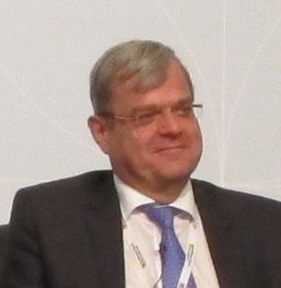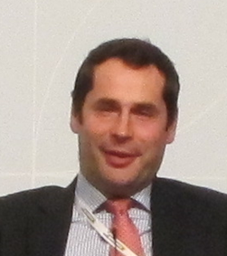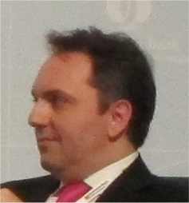
圖五 Thomas Maier 圖六 Oleg Pankratov 圖七 David Olivier Tarac

伍、心得及建議事項
一、 我外交體系已與歐銀建立長期、良好互動關係，於相關正式及非正式的互動過程中，均可見歐銀相關人士對我團員的善意，並對我國持續參與歐銀相關活動表示歡迎之意。
二、 我工程產業尚未參與中亞及東歐市場，考量各該市場的工程商機愈來愈多，建議我工程產業不宜自我設限，可初步評估相關商機及切入策略。其中，若以歐銀援助案為第一步，可降低投資風險，為可行之跳板。
- 工程產業欲跨入歐銀市場，非一蹴可幾，有賴政府與業界共同努力：
(一)初期由政府扮演協助的角色，善用政府既有資源(技術合作基
金、派駐人員等)，降低業界開拓市場的成本。
(二)業界亦應有相應的企圖心與意願，持續注意歐銀商機並培養人
才。
四、 研提我工程產業切入歐銀商機策略圖。
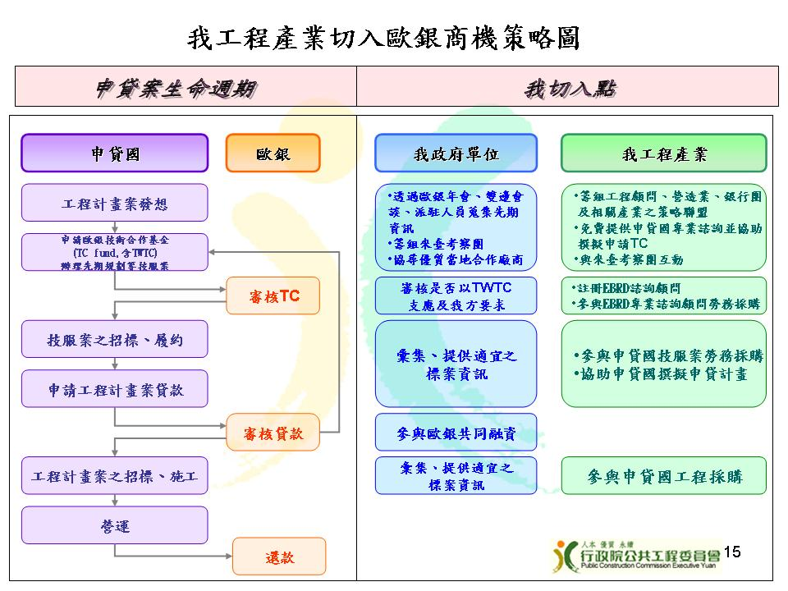
圖八 我工程產業切入歐銀商機策略圖
五、 續辦事項：
(一)歐銀基建部門主管於六月初來臺參訪，已安排與我方將派駐之工程人員見面，並介紹臺灣工程實績。
(二)協助外交部及歐銀安排捐助國考查團參訪我工程技術與促參實績。
(三)建議外貿協會洽邀歐銀長期合作廠商來臺與我工程廠商見面，討論潛在合作商機（外貿協會今年度預計於10月8日辦理外國政府採購商機洽談會，規劃洽邀30位以上國外政府採購得標商來台，另邀請300位以上我國業者與會）
(四)將哈薩克工程商機提供相關公會轉知會員參考。
附件一、本會參加EBRD 2013年會及商業論壇行程
日期 行程
5月07日(二) | 19:00 出發:臺灣桃園機場（BR809）  20:40 抵達:香港  23:25 出發:香港（TK071）
5月08日(三) | 05:45 抵達:伊斯坦堡  20:00 代表團工作會議
5月09日(四) | 09:15 捐助國會議開幕  11:00-11:30 歐銀介紹新倡議  11:50-12:20 拜會歐銀總裁  13:30 捐助國會議閉幕
5月10日(五)  年會 | 09:00-10:00 哈薩克投資展望座談會  10:30-13:50 歐銀理事會  10:30-11:30 職安排拜會土耳其營造商ENKA  雙邊會談
5月11日(六)  年會 | 雙邊會談  09:00-10:00 土耳其永續能源成長經驗  10:00-11:30 基礎建設－成長的趨動與多樣化研討會
5月12日(日) 21:00 出發至機場
5月13日(一) 00:55 出發:伊斯坦堡（TK070）
16:20 抵達:香港
19:25 出發:香港（BR872）
21:05 抵達:臺灣桃園機場

附件二、哈薩克未來潛在公共建設商機資料

- 運輸

1. «大阿拉木圖環狀公路 (大阿環狀線)

專案名稱 | 大阿拉木圖環狀公路(大阿環狀線)
出讓人 | 哈薩克共和國運輸及交通部
目的 | - 減輕阿拉木圖運輸負荷量  - 提高運輸服務品質、擴大運輸聯繫網，發展基礎建設
特許權預定期限 | 工期：4年  經營期：26年
預定方式 | BOT (build-transfer-operate)
計畫的參數 | 根據租讓建議，公路預定：  －公路建設總長65.5公里；  －道路等級－1a；  －車道數量－4~6；  －車道寬－3.75米；  －路面－水泥混凝土；  －設計速度-120公里/時
計畫預定執行地點 | 阿拉木圖市郊區，在阿拉木圖地區的Karasaysiy, Iliyskiy, 及Talgarskiy區
工程(重建)預計造價 | 84,981,900,000堅戈  （1美元=150.6堅戈）
計畫資金來源 | 特許公司的計畫資金下的自有資金，包括借入資金
國家援助措施 | 在可行性研究報告完成後公布
目前狀態 | 可行性研究報告修正階段

- 保健衛生

1. 在阿拉木圖市興建並經營容納300張病床的 «哈薩克國立醫學大學»附屬之綜合性醫院

專案名稱 | 在阿拉木圖市興建並經營容納300張病床的 «哈薩克國立醫學大學»附屬綜合性醫院
出讓人 | 哈薩克共和國保健衛生部
目的 | 提升醫學品質幫助阿拉木圖市及阿拉木圖地區的人民
特許權預定期限 | 工期：2年  經營期：25年
預定方式 | BOT
計畫的參數 | 容納300張病床的綜合性醫院將包含(但不侷限於)看診部門（包括緊急醫療）、各科醫療部門、牙科門診、諮詢診斷中心、容納300張病床的門診部門、研究教育中心、中央實驗室及中央消毒部門
計畫預定執行地點 | 阿拉木圖區、Tausamalinskiy農業區
工程(重建)預計造價 | 16,516 ,000,000堅戈
計畫資金來源 | 承租者資金,包括借入資金
國家援助措施 | 根據特許建議，承租者可能會獲得以下國家支持的措施：  1) 投資成本的補償;  2) 營運成本的補償(收入補償來源)
目前狀態 | 在可行性報告製作階段

2. 在卡拉甘達市興建並經營容納300張病床的 «卡拉甘達國立醫學大學»附屬之綜合性醫院

專案名稱 | 在卡拉甘達市興建並經營容納300張病床的 «卡拉甘達國立醫學大學»附屬之綜合性醫院
出讓人 | 哈薩克共和國保健衛生部
目的 | 引進新技術、提供學生、實習生、外僑、研究生、院校學員具國際水準的培訓，提高對卡拉甘達市及卡拉甘達州居民的醫療服務品質
特許權預定期限 | 工期：2年  經營期：25年
預定方式 | BOT
計畫的參數 | 預計興建數棟大樓，包括醫療診斷、行政辦公、學術教育、庶務、藥局、放置儀器的技術性樓層、廊道、可放置大眾使用物品的大廳、500個放置衣帽空間、地面停車場(供員工及訪客使用)
計畫預定執行地點 | 卡拉甘達區、卡拉甘達市
工程(重建)預計造價 | 15,509,8 00,000堅戈
計畫資金來源 | 承租者資金,包括借入資金
國家援助措施 | 根據特許建議，承租者可能會獲得以下國家支持的措施：  1) 投資成本的補償;  2) 營運成本的補償(收入補償來源)
目前狀態 | 在可行性報告製作階段

3. 在南哈薩克斯坦州的奇姆肯特市小型住宅區<凱特帕斯>興建並營運每班500人次的城市診所
專案名稱 | 在南哈薩克斯坦州的奇姆肯特市小型住宅區<凱特帕斯>興建並營運每班500人次的城市診所
出讓人 | 南哈薩克斯坦州政府機關
目的 | 建立初級醫療衛生救助的醫療單位，以擴大對於奇姆肯特居民專業種類的服務。
特許權預定期限 | 工期: 2 年  經營期: 25 年
預定方式 | BOT (build-transfer-operate)
計畫的參數 | 興建兩層樓的診所，包括掛號、檢驗、手術、放射及輔助性服務、功能診斷、行政人員、與緊急救護；家庭健康中心（兒童輔導、治療服務、社會心裡服務）、婦女諮詢及診斷部門。
計畫預定執行地點 | 南哈薩克斯坦州，奇姆肯特市
工程(重建)預計造價 | 1,600,000,000堅戈
計畫資金來源 | 承租者資金,包括借入資金
國家援助措施 | 根據特許建議，承租者可能會獲得以下國家支持的措施：  1) 投資成本的補償;  2) 營運成本的補償(收入補償來源)
目前狀態 | 在公告可行性研究計畫的階段

- 文教類

專案名稱 | 計畫 1: «在東哈薩克斯坦州塞米伊市興建並營運幼兒園»  計畫 2: «在東哈薩克斯坦州烏斯季卡緬諾戈爾斯克市興建並營運幼兒園»
出讓人 | 東哈薩克斯坦州政府機關
目的 | 減輕學校機關數量的不足
特許權預定期限 | 工期：2年  經營期：不超過20年
預定方式 | BOT (build-transfer-operate)
計畫的參數 | 計畫 1: 興建2座容納140人的幼稚園及2座容納320人的幼稚園，1座容納230人，1座容納280人。總面積16,115.16M²。  幼稚園附屬設施面積：140人的-1,727M2；320人的-3,947M2；230人的-2,837M2；280人的-3,454M2。  每座幼稚園總面積：140人的-1,577.79M2；320人的-3,606M2；230人的-2,592M2；280人的-3,155.58M2。  每座幼稚園土地總面積：140人的-0.8公頃；320人的-2公頃；230人的-1公頃；280人的-1.5公頃。  計畫 2: 興建4座容納250人及2座容納320人的幼稚園，總面積18,481.92M2  幼稚園附屬設施面積：250人的-3,084M2；320人的-3,606M2。  每座幼稚園土地總面積：250人的-1.5公頃；320人的2公頃。
計畫預定執行地點 | 計畫 1:  東哈薩克斯坦州塞米伊市  計畫 2:  東哈薩克斯坦州烏斯季卡緬諾戈爾斯克市
工程(重建)預計造價 | 計畫 1: 6所幼兒園總價 – 2,220,000,000堅戈  計畫 2: 6所幼兒園總價 – 2,460,000,000堅戈
計畫資金來源 | 承租者資金,包括借入資金
國家援助措施 | 國家補助的措施預計以承租者投資花費的規模而定，且在租讓合約有效期間的確定規格及租讓期限。
目前狀態 | 在可行性報告製作階段

- 停車場

專案名稱 | 計畫 1: «在阿斯塔納市的多斯特克街興建並營運停車場»  計畫 2: «在阿斯塔納市的庫納耶夫街興建並營運停車場»  計畫 3: «在阿斯塔納市的薩拉伊什克街興建並營運停車場»  計畫 4: «在阿斯塔納市的奧林堡街第25號街角興建並營運停車場»  計畫 5: «在阿斯塔納市的卡邦拜伊-巴第拉大街第24號街角興建並營運停車場»  計畫 6: «在阿斯塔納市的阿拉木圖街13號興建並營運停車場»  計畫 7: «在阿斯塔納市的薩烏朗街3號興建並營運停車場»  計畫 8: «在阿斯塔納市的貝比什里克街第9號地區興建並營運停車場»
出讓人 | 阿斯塔納市政府機關＜阿斯塔納市乘客運輸及公路管理局＞
目的 | - 透過興建符合國際標準的停車場，改善道路運輸的公共建設  -透過停車位的提供，以提高服務文化及品質水準停車位  -透過備有保全的室內停車場興建，減輕停車位的不足，而造成城市交通的不舒適感，並解決自發性亂停車的問題
特許權預定期限 | 工期: 2 年  經營期: 28 年
預定方式 | BOT (build-transfer-operate)
計畫的參數 | 根據租讓提案，預定在阿斯塔納市興建地上4層，地下2層的自動化停車場，可容納500-650個車位  根據一些計畫，另外也考慮額外興建洗車、技術服務及辦公室等用途。
計畫預定執行地點 | 阿斯塔納市，伊希姆河左岸
工程(重建)預計造價 | 計畫 1: 1,925,000,000堅戈  計畫 2: 2,310,000,000堅戈  計畫 3: 2,310,000,000堅戈  計畫 4: 2,772,000,000堅戈  計畫 5: 2,772,000,000堅戈  計畫 6: 2,772,000,000堅戈  計畫 7: 2,772,000,000堅戈  計畫 8: 2,310,000,000堅戈
計畫資金來源 | 承租者資金,包括借入資金
國家援助措施 | 特許案可行性研究報告階段就會揭曉
目前狀態 | 在可行性研究報告製作階段

- 興建巴士站

專案名稱 | 計畫 1: «在阿布賚汗大街與14號街路口興建巴士站»  計畫 2: «在特連吉耶夫與貝以謝科夫街道路口興建並營運巴士站»
出讓人 | 阿斯塔納市政府機關＜阿斯塔納市乘客運輸及公路管理局＞
目的 | - 減輕城市街道網的負擔;  - 改善城市客運站旅客人潮的疏散;  - 確保服務文化水準及品質服務的提昇
特許權預定期限 | 工期: 2 年  經營期: 28 年
預定方式 | BOT (build-transfer-operate)
計畫的參數 | 巴士站將包括：  - 巴士站車站體;  - 主站體之外的輔助性建物;  -乘客上車及下車的月台  - 容納50輛巴士的停車場;  - 容納200輛輕型汽車的停車場;  - 站前廣場;  - 巴士技術檢查區
計畫預定執行地點 | 阿斯塔納市，伊希姆河左岸
工程(重建)預計造價 | 計畫 1: 1,500,000,000堅戈  計畫 2: 1,500,000,000堅戈
計畫資金來源 | 承租者資金,包括借入資金
國家援助措施 | 在可行性報告階段就會清楚
目前狀態 | 在可行性研究報告製作階段

- 刑法系統

專案名稱 | 在卡拉甘達州興建並營運容納1500人的看守所
出讓人 | 哈薩克共和國內政部
目的 | 使監獄的拘留條件符合國際規範及標準
特許權預定期限 | 工期: 2年  經營期: 28年
預定方式 | BOT (build-transfer-operate)
計畫的參數 | 興建並營運1,500人的看守所，包括行政、經濟及生活區、檢疫室、醫療單位及提供20類培職業培訓的地方等。
計畫預定執行地點 | 卡拉甘達州，阿克塔斯鎮（離卡拉甘達市7公里）
工程(重建)預計造價 | 120億堅戈
計畫資金來源 | 承租者資金,包括借入資金(興建及營運仰賴承租者自有資金).
國家援助措施 | 在計畫的框架下預計有國家補助，以國家補償投資成本，及以營運成本的補償形式視為成本補償的來源。
目前狀態 | 計畫在可行性評估階段，並且具有正面的結論。

- 供水及排水（試驗計畫）

專案名稱 | 計畫 1: 塔拉茲市供水及排水系統現代化  計畫 2: 塞米伊市供水及排水系統現代化  計畫 3:阿特勞市供水及排水系統現代化
出讓人 | 計畫 1: 塔拉茲地區政府機關  計畫 2: 塞米伊地區政府機關  計畫 3: 阿特勞地區政府機關
目的 | 保障居民有品質的水以及排水服務
特許權預定期限 | 將在計畫製作階段確認(不超過30年)
預定方式 | 將在計畫製作階段確認
計畫的參數 | 供水及排水系統的現代化
計畫預定執行地點 | 計畫 1: 塔拉茲市，江布爾州  計畫 2: 塞米伊市，東哈薩克斯坦州  計畫 3: 阿特勞市，阿特勞州
工程(重建)預計造價 | 將在計畫製作階段確認
計畫資金來源 | 承租者資金,包括借入資金
國家援助措施 | 將在計畫製作階段確認
目前狀態 | 2011-2020年計畫（經哈薩克共和國政府2011/5/24第570號確認）  預計以國有私有計畫模式在20座城市 興建排水系統。也因此，塔拉茲、塞米伊及阿特勞三座城市將被視為試驗性的計畫城市。目前已於2011年5月簽署合作備忘錄，進行計畫執行的設計。在近期內這三座城市的政府機關開始研究特許租讓提議。並且在國會通過法案，擴大租讓採用的領域，包含在水利領域。(法案預計在2013年第1季通過)

- 潛在的特許權計畫案

№ | 名稱 | 目的
1 | 興建(現代化)並營運城市街道照明系統 | 1) 確保沒有中央供電的地區擁有全面性照明;  2) 既然照明網絡現代化;  3) 降低電能浪費;  4) 減低維修電力的勞動成本
2 | 興建並營運處理城市固體廢棄物及相關加工的工廠 | 保障居民舒適的生活條件，改善居住地區的衛生環境
3 | 興建並營運可再生能源的工程 | 1) 發展替代性能源，額外保障暖氣及電的需求;  2) 發展無污染能源;  3) 加強國家工業－研發潛力
4 | 住宅的興建及運營 | 減少住房的短缺，解決住宅建設發展的問題，保障廣大階層居民有房可住
5 | 長途及國際巴士站的興建及營運 | 1) 發展符合國際標準的運輸系統，以供長途及國際旅客的運輸  2) 提高對長途線及國際線乘客的服務品質

附件三：照片
(一) 5/9捐助國會議照片
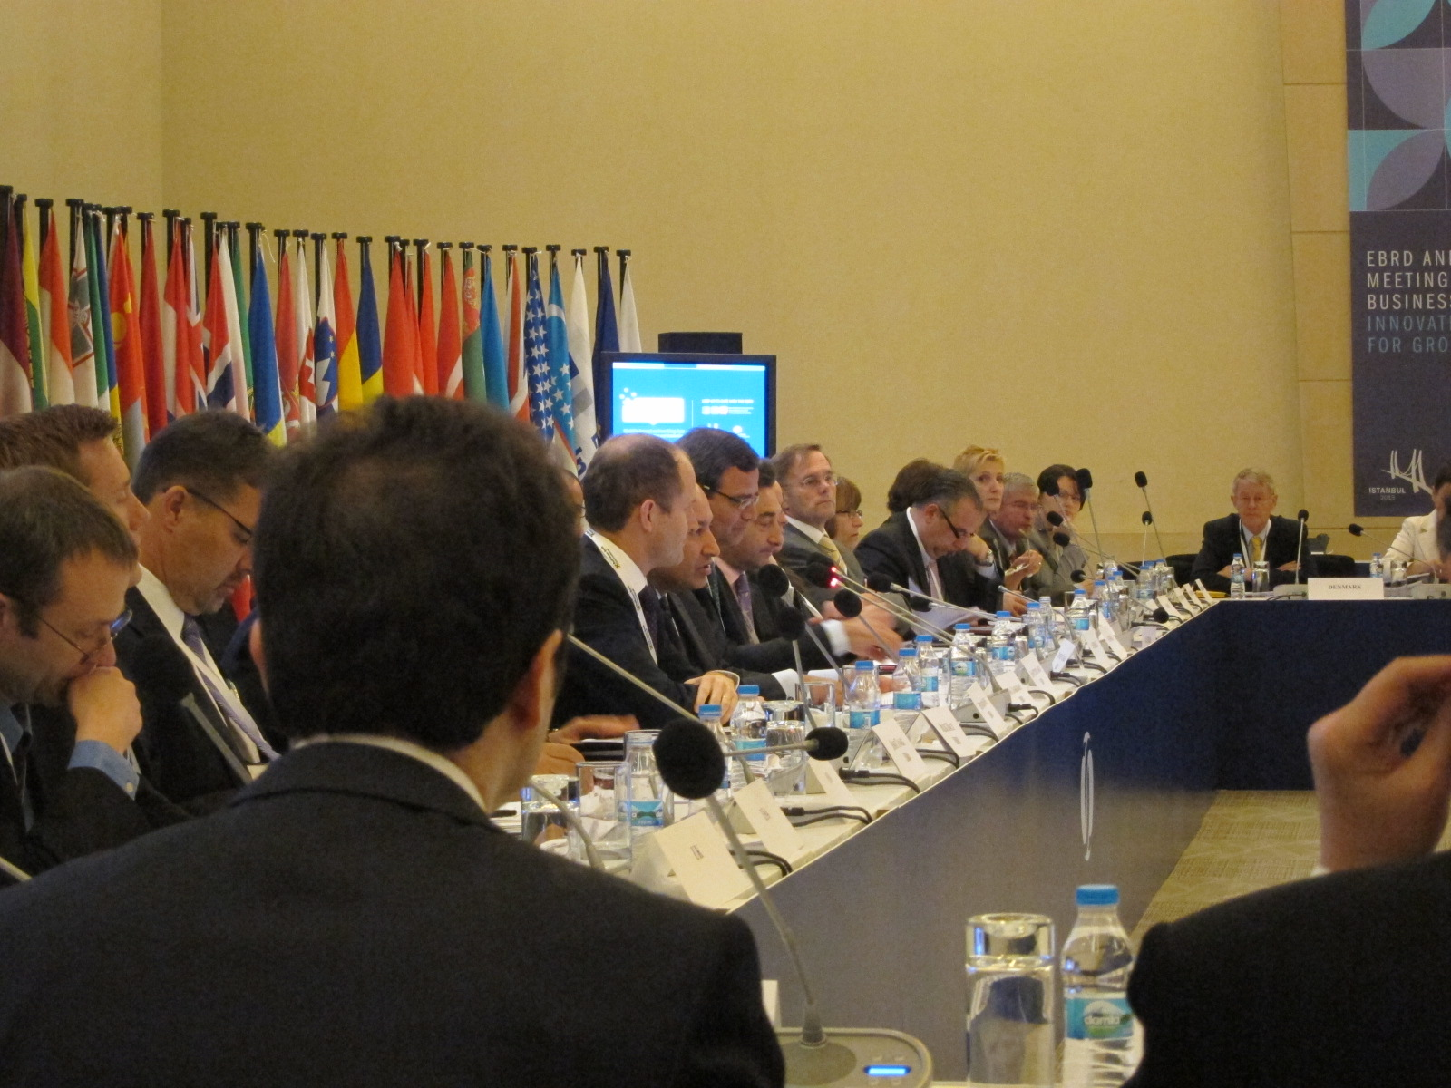

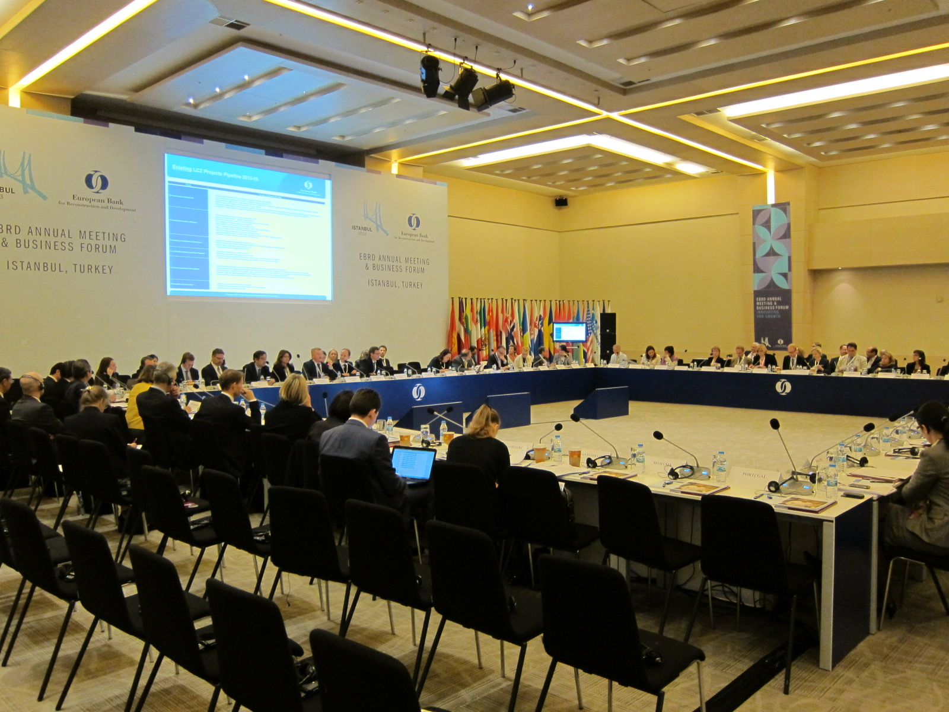

(二)5/10哈薩克投資展望照片
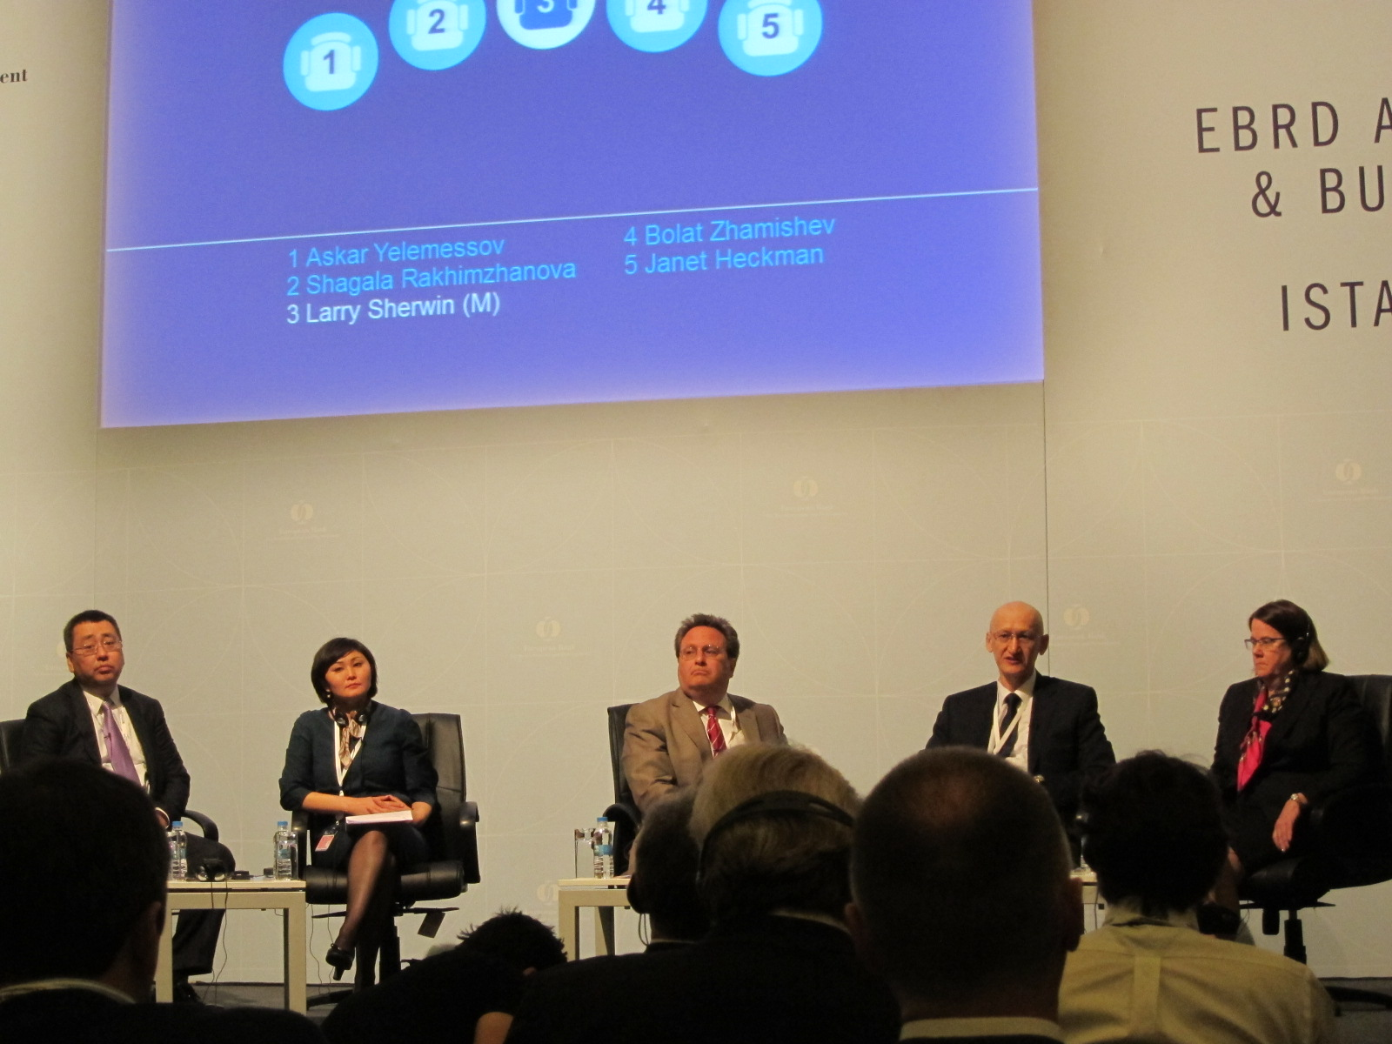

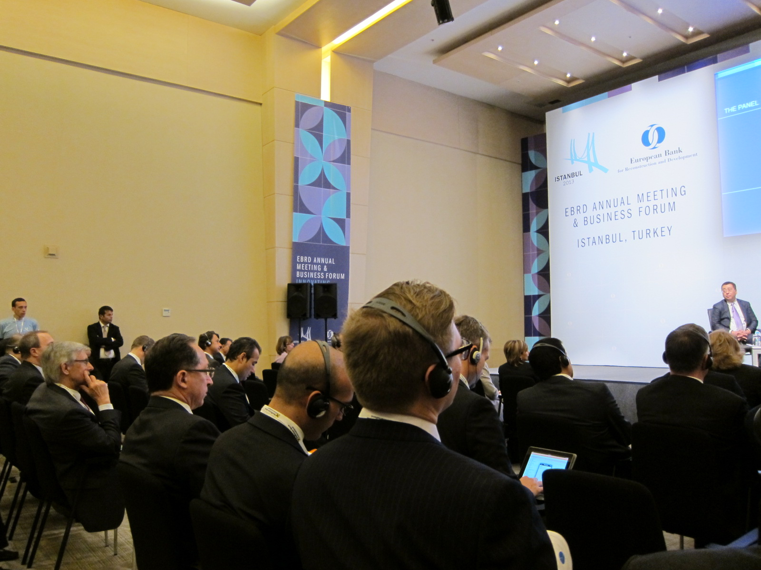
(三) 5/10拜會土耳其廠商ENKA
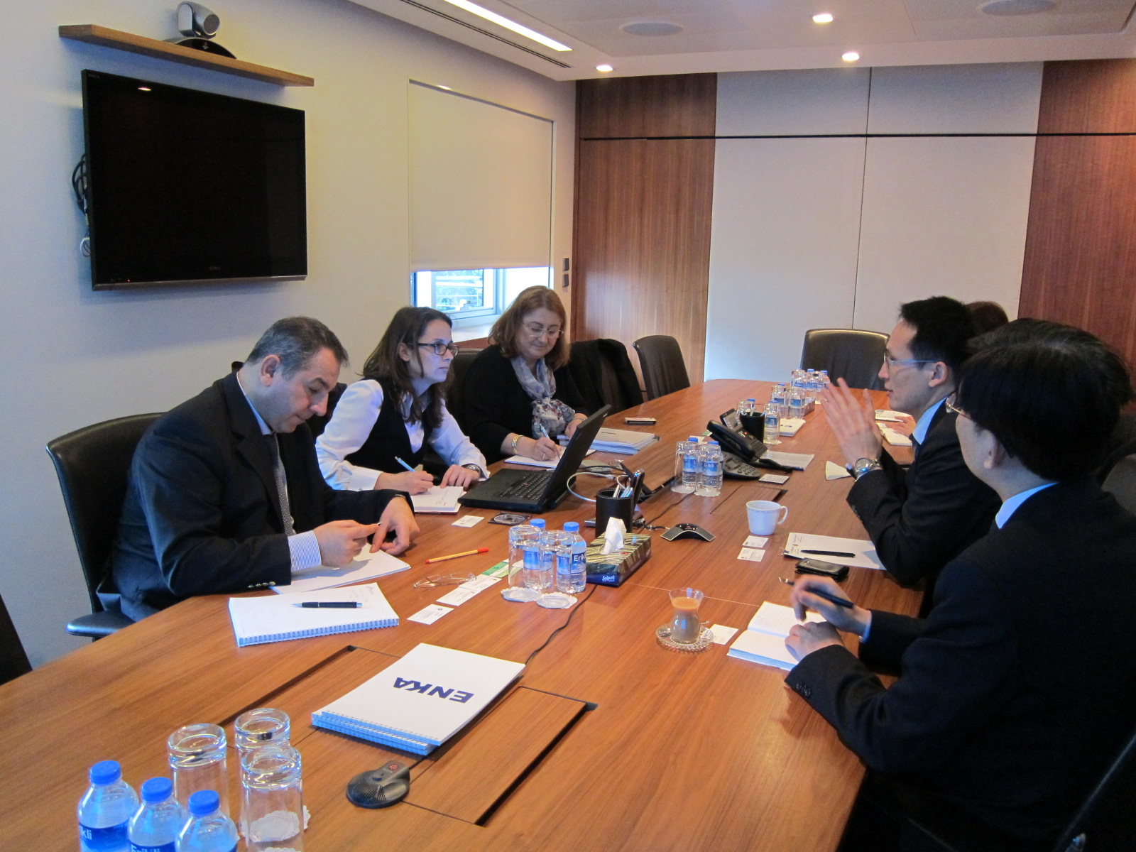

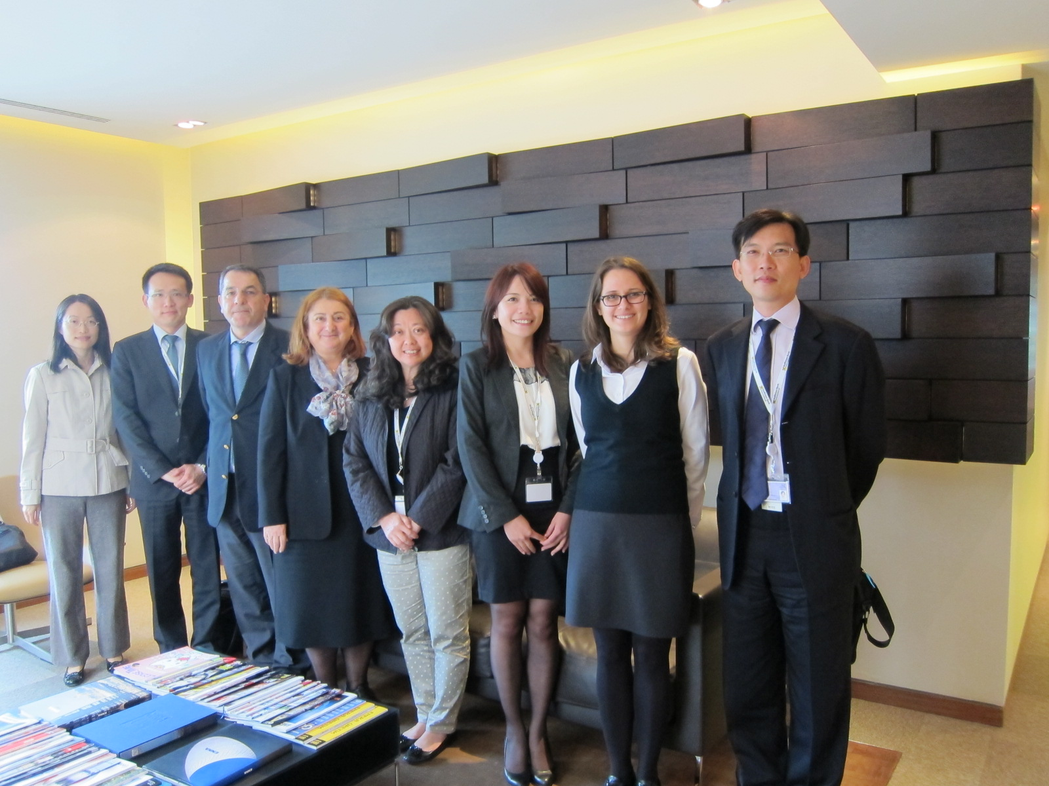
(四)5/11基礎建設－成長的趨動與多樣化座談會
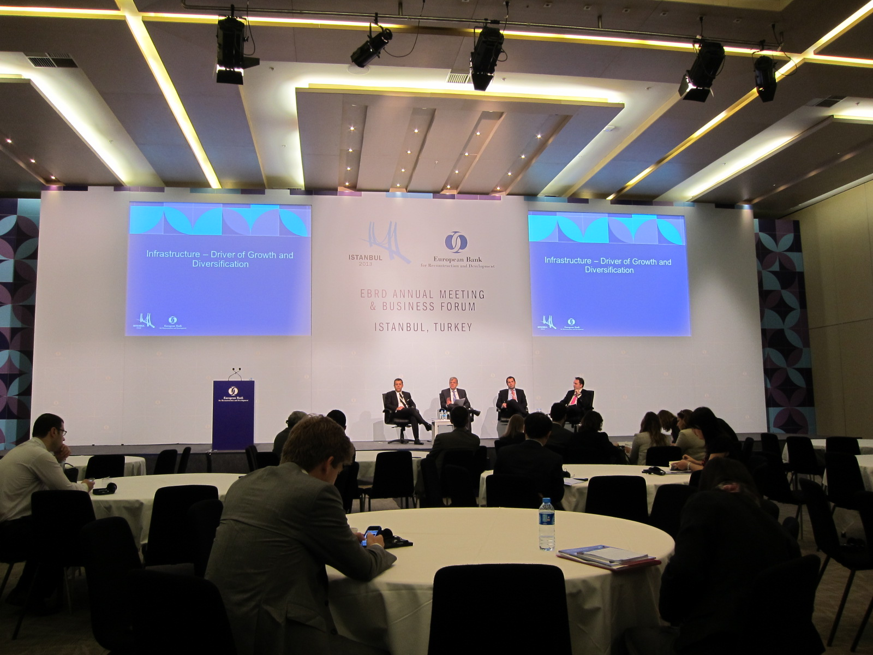

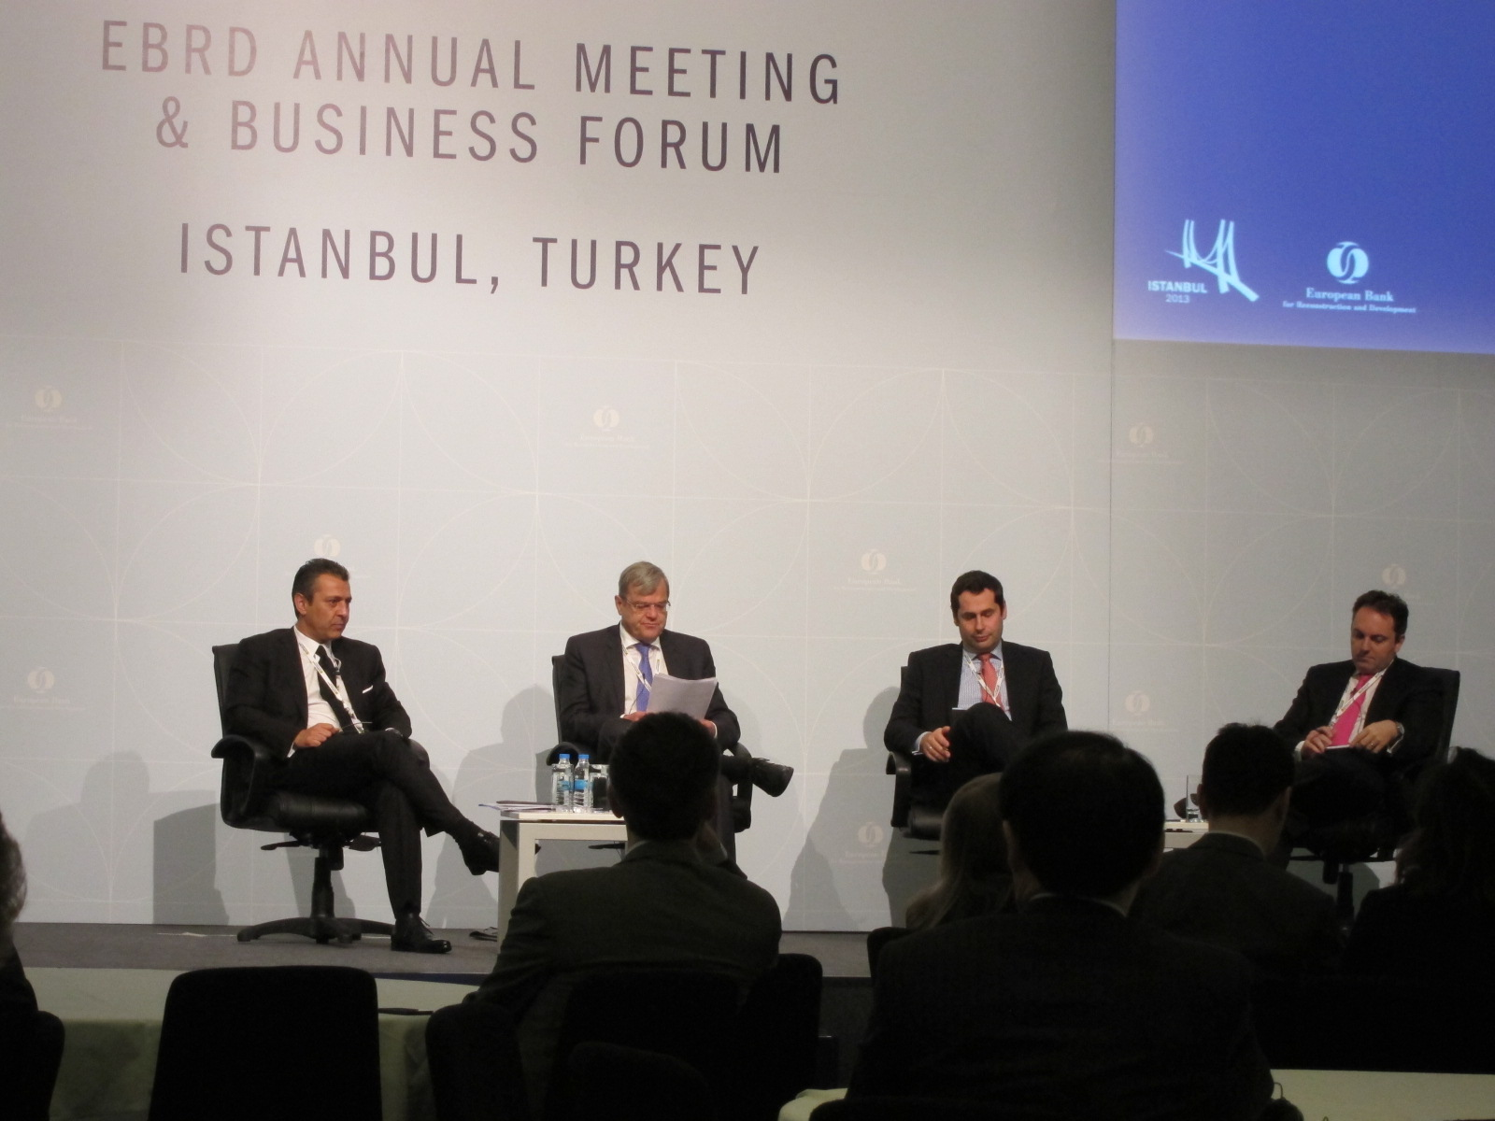

本段摘自臺灣歐銀業務發展辦事處網站。
本表摘自歐銀的介紹傳單。
本圖摘自臺灣歐銀業務發展辦事處網站。
本段摘自臺灣歐銀業務發展辦事處網站。
本附件資料係於歐銀年會後，以EMAIL方式向哈國官員取得，均為促參案件，我國工程產業可注意各該案件招商情形，並適時接洽得標之投資者，向其爭取工程商機。
這些計畫案的補充資料將在計畫的研擬階段確定。

